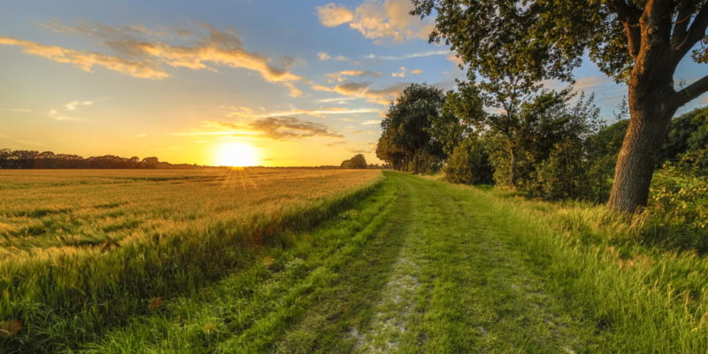

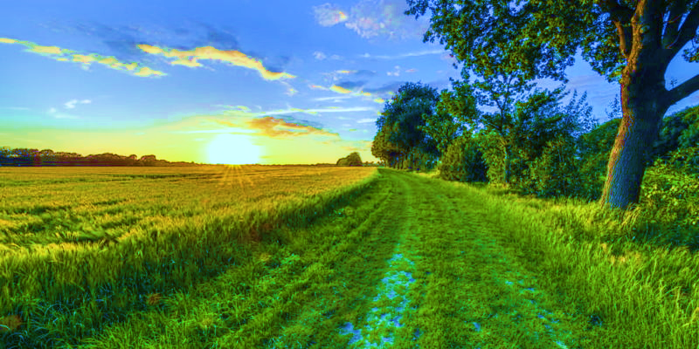

1. Formato 3D angulos
2. Saturación alta 400%
3. Temperatura 3.440
4. Color tamaño 27pto
5. Contorno rojo
6. Contorno tamaño 10 pto
7. Material mate
8. Material estándar mate
9. Iluminación por la mañana